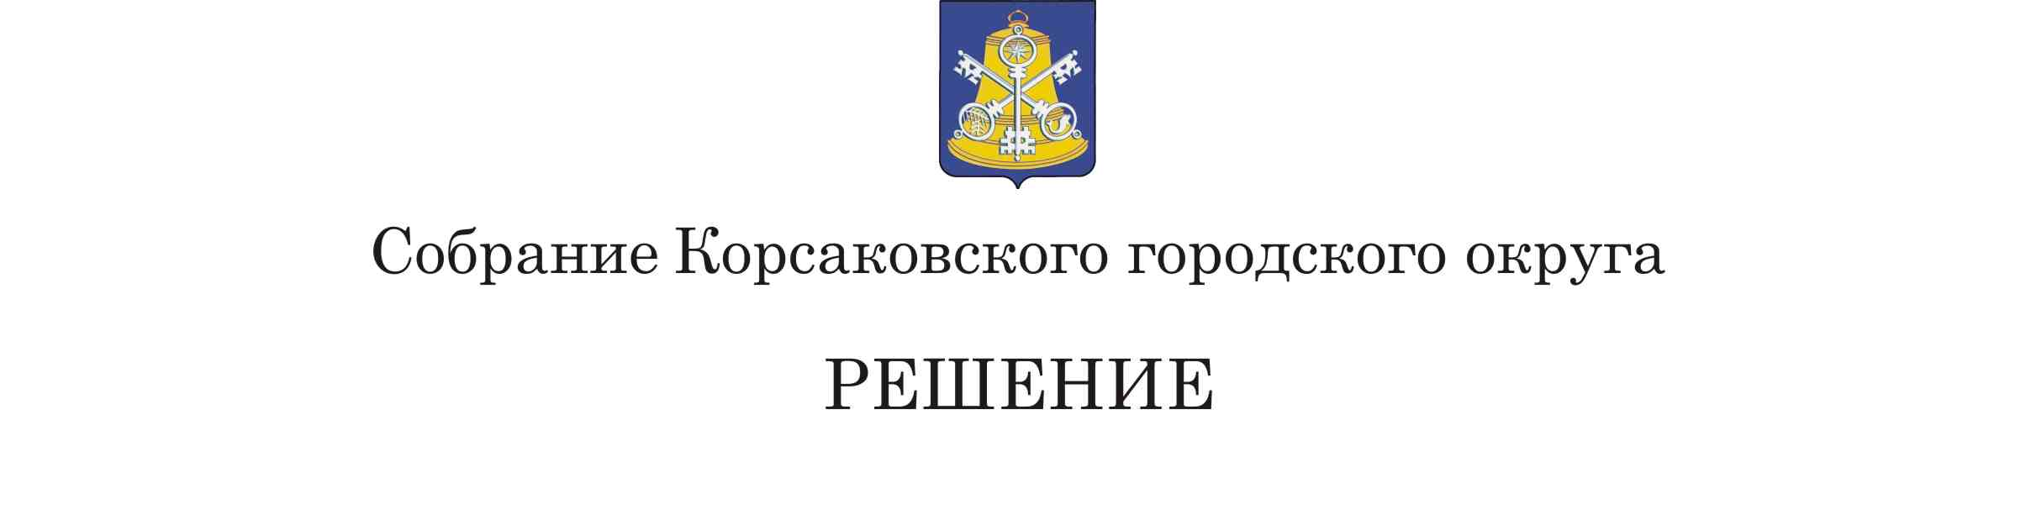

От 28.12.2021 № 152/12-47 .
47-е заседание 6-го созыва

О протесте Дальневосточной транспортной прокуратуры от 30.11.2021 № 05-01/5-2021-Прдп234-21 на решение Собрания Корсаковского городского округа от 29.09.2016 № 115 «Об утверждении Правил благоустройства территории Корсаковского городского округа»

В соответствии со статьей 16 Федерального закона от 06.10.2003 № 131-ФЗ «Об общих принципах организации местного самоуправления в Российской Федерации» рассмотрев протест Дальневосточной транспортной прокуратуры от 02-02-2021/10-Прдп21-120009412 на решение Собрания Корсаковского городского округа от 30.11.2021 № 05-01/5-2021-Прдп234-21 на решение Собрания Корсаковского городского округа от 29.09.2016 № 115 «Об утверждении Правил благоустройства территории Корсаковского городского округа» Собрание РЕШИЛО:
- Признать подлежащим удовлетворению протест Дальневосточной транспортной прокуратуры от 30.11.2021 № 05-01/5-2021-Прдп234-21 на решение Собрания Корсаковского городского округа от 29.09.2016 № 115 «Об утверждении Правил благоустройства территории Корсаковского городского округа».
2. Рекомендовать администрации Корсаковского городского округа привести решение Собрания Корсаковского городского округа от 29.09.2016 № 115 «Об утверждении Правил благоустройства территории Корсаковского городского округа» в соответствие с Земельным кодексом Российской Федерации, Федеральным законом от 10.01.2003 № 17-ФЗ (ред. от 11.06.2021) «О железнодорожном транспорте в Российской Федерации».
3. Настоящее решение вступает в силу со дня его принятия.
4. Направить настоящее решение в администрацию Корсаковского городского округа для сведения и исполнения; в Дальневосточную транспортную прокуратуру для сведения.
5. Контроль за исполнением настоящего решения возложить на постоянную комиссию по регламенту, нормотворчеству, местному самоуправлению и охране правопорядка (В.В. Белолипецкий).

Председатель Собрания
Корсаковского городского округа Л.Д. Хмыз

